Ничья и пат.
Ничья на профессиональном уровне встречается достаточно часто. Чаще чем победа одной из сторон. В основном это связано с тем, что многое в шахматах уже изучено и есть даже целые теоретические варианты, автоматически приводящие к ничье.
Международная Шахматная Федерация (FIDE) последнее время стала даже бороться с так называемой ничейной засухой в профессиональных шахматах. На некоторых турнирах вводится специальное правило, по которому нельзя предлагать сопернику ничью до определенного хода и т.д. Надо сказать, что такие правила не всем шахматистам по душе.
Итак, ничья в шахматах – это результат партии, который означает равенство сторон. То есть не победили ни белые, ни черные. Ничья может быть зафиксирована в следующих случаях:

1. Исчерпан материал для ведения дальнейшей борьбы. Это означает, что ни та, ни другая сторона не сможет объявить мат сопернику, ввиду того, что фигур осталось слишком мало, или не осталось совсем. Классический пример, на доске остались одни короли. Обе армии полегли в страшной схватке, остались только монархи, которые не смогут поставить друг другу мат.
Вариантов позиций, когда материал исчерпан очень много. У одной их сторон может остаться легкая фигура против одинокого короля. Большинство позиций, где у каждой стороны остается по ладье; по ферзю и т.д. это все теоретические ничьи. Таких случаев в современных профессиональных шахматах очень мало. Сильные шахматисты обычно предвидят такую перспективу заранее.

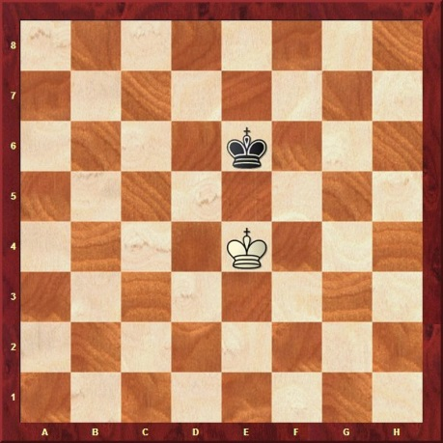

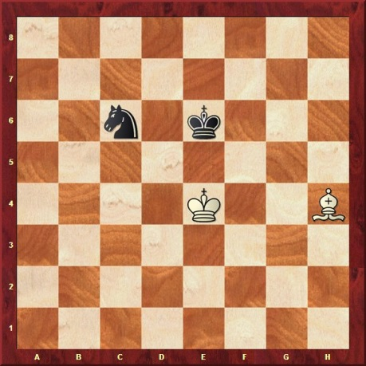

На доске только короли, это ничья
С одной легкой фигурой поставить мат невозможно. Поэтому – ничья.

2. Троекратное повторение позиции. Если одна и та же позиция повторяется на доске три раза, то любая сторона может требовать ничью. Обычно такая ситуация возникает, когда шахматисты умышленно повторяют позицию друг за другом, в случае, если ничейный результат их устраивает. Некоторые шахматисты предлагают ничью именно таким «немым» образом, если, так сказать, «голосовое» предложение ничьи запрещено регламентом турнира.

3. Согласие на ничью ввиду предложения одной из сторон. На доске примерное равновесие, соперник не слабее вас, ничья вас устраивает. В этом случае оптимально будет предложить сопернику ничью. В целом, это самый часто встречающийся вариант ничьи в современных шахматах. Имейте в виду, что предлагать ничью нужно только когда очередь хода за вашим соперником. Если сейчас Ваш ход, и вы предлагаете ничью, соперник может попросить сначала сделать ход, а только потом обдумать ваше предложение. Сущность от этого практически не меняется, но психологически это не всегда приятно. В плане психологии, кстати, предложении ничьи это очень сильное оружие. Например, если вы чувствуете, что соперник раздумывает над каким-то рискованным продолжением, сомневается и не совсем уверен в успехе, предложение ничьи может ещё больше сбить его мысли. Но это уже тема совсем другого урока.

4. Вечный шах. В мире нет ничего вечного, а вот в шахматах есть вечный шах! Шах, как мы знаем, это нападение какой-либо фигуры на короля соперника.
Вечный же шах, это ситуация, когда шах ставится королю каждым следующим ходом.
При этом король, скрываясь от нападения, никак не может предотвратить дальнейшее нападение на себя. Учитывая, что ходы в шахматах делаются по очереди, такие шахи будут бесконечными. Но победить никому не удастся, так как мата на доске не возникает. Король всегда может убежать от нападения, но следующим ходом на него снова нападают. Такую игру можно продолжать до бесконечности. Шахматисты, предвидя эту перспективу, соглашаются на ничью.
Вариантов вечного шаха очень много. Чаще всего он применяется, для спасения от поражения.

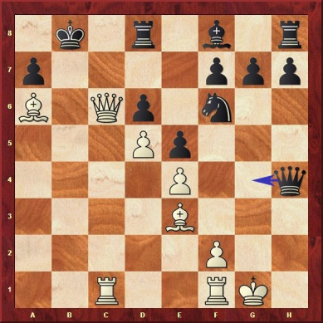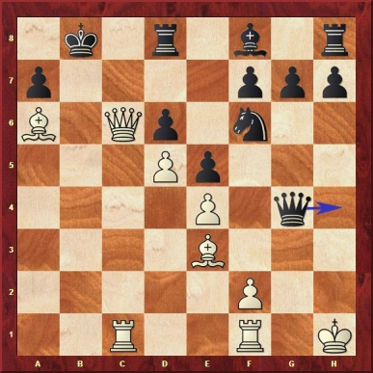

На диаграмме выше белые прижали черного короля и следующим ходом готовы объявить мат. Защиты от этой угрозы у черных нет, но очередь хода за ними и их ферзь может объявить шах белому королю. Как мы знаем, когда объявлен шах нужно думать только о том, как защитить короля. Собственные угрозы отходят на второй план.
Король белых отходит от нападения, но ферзь черных снова объявляет шах, как указано на следующей диаграмме. Таким образом, вечный шах спасает черных от неминуемого проигрыша.

5. Пат. Пат – это ситуация в шахматах, когда сторона обладающая правом хода не имеет возможности совершить данный ход. При этом шаха на доске нет. Пат часто используется как средство спасения для стороны, которая проигрывает.
Пример пата указан на позициях ниже. Очередь хода за черными, но ни одного возможного хода нет. Это и называется пат – ничья.

